Анкета участника
МОУ "Кзыл-Чишминская ООШ"

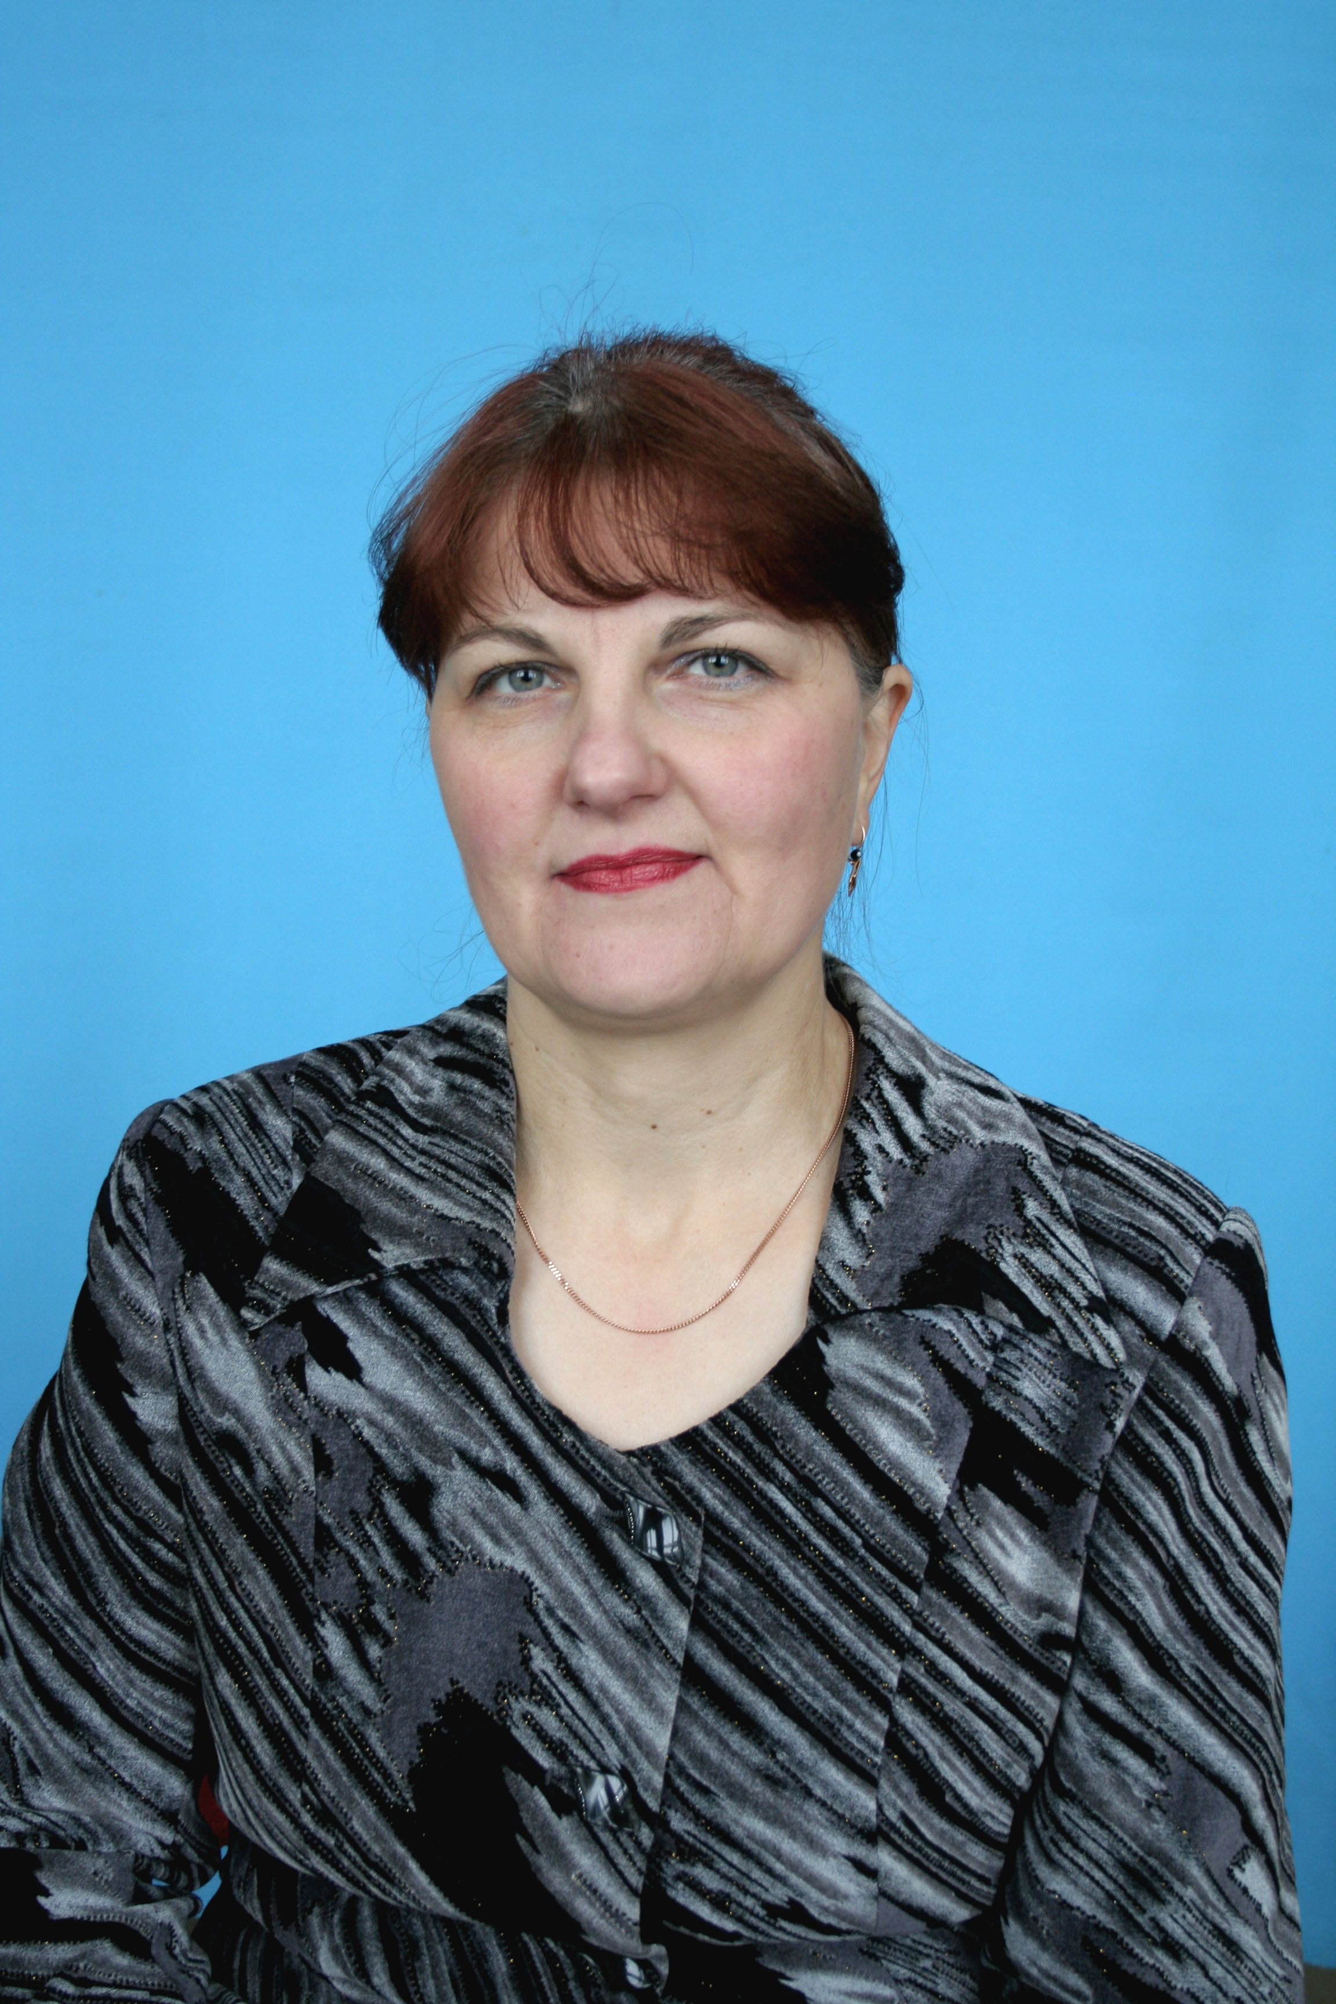
Салахутдинова Зехре Кадировна

Год рождения 29 августа 1964 года

Классный руководитель 1 и 3 классов

Образование: высшее

Стаж работы в качестве классного
руководителя – 25 лет

Учебный предмет: начальные классы

Квалификационная категория 1

Немного о себе.
Работаю в данной школе с 06 октября 1990 года учительницей начальных классов. До этого работала учителем начальных классов в средней школе №3 г. Алатыря, воспитателем в детском саду г. Казани. Закончила Канашское педучилище в 1983 году и Казанский государственный университет в 1990 году.
С 1999 по 2002 год являлась руководителем ММО учителей начальных классов. На заседаниях ММО мы обменивались опытом, занимались внедрением многих методических новинок. Организовывала конкурсы и олимпиады среди учащихся начальных классов трех школ. Мои 1 и 3 классы с большим удовольствием участвуют во всех внешкольных и внеклассных мероприятиях, на районных и республиканских конкурсах. Многие работы детей были отмечены и награждены грамотами и дипломами. В классе веду кружок «Умники и умницы», учу играть в шашки и шахматы. В этом году провела игру «Счастливый случай», где членами одной команды были учащиеся класса, а другой – их родители. Всем понравился спортивный праздник «Папа, мама и я – спортивная семья», где были интересные игры и конкурсы. В 1997 году участвовала на районном конкурсе учителей начальных классов «Эрудит – 97», где заняла 1 место. Постоянно участвую во всех культурно-массовых и спортивно-оздоровительных мероприятиях. Неоднократно в районе занимала призовые места по шахматам и шашкам среди работников образования. В 2001 году награждена Почетной грамотой РУО. В прошлом учебном году моя кандидатура была рекомендована педсоветом школы на награждение Почетной Грамотой Министерства образования и молодежной политики Чувашской Республики.

